« Les pieds dans l’eau… La tête dans les étoiles ! »

Week-end

les 20 et 21 octobre 2007

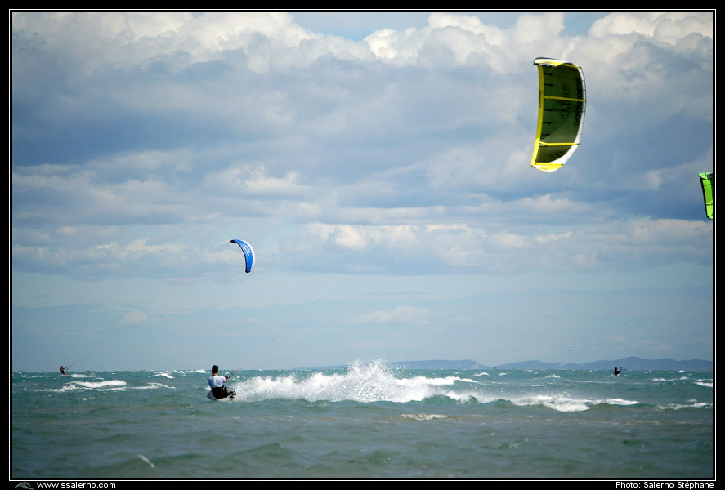
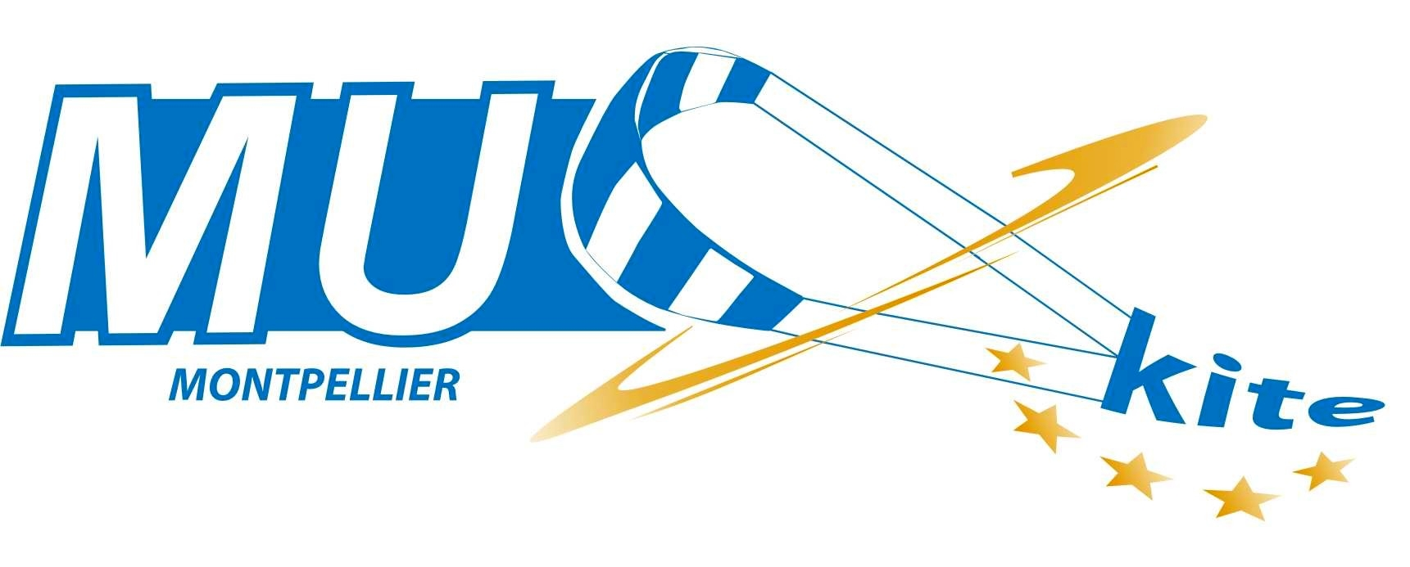

objectif :

J1 : vous initier au pilotage du cerf-volant de traction,
J2 : faire vos premiers pas dans l’eau !..

Pour vous, et pour vous seulement ( !..) , grâce au partenariat établi entre
l’ASPACAM, la section Kitesurf du MUC (Montpellier Agglo Kite Université Club)
et l’école Fil d’Air, découvrez le kite pour :

Réservez vite auprès de Gilles Daubos – Tour de Contrôle ou 06 88 32 78 70.

8 personnes maxi !!!

